 Fizinis asmuo, kuris dėl psichikos ir elgesio sutrikimo iš dalies negali suprasti savo veiksmų tam tikroje srityje reikšmės ar jų
KOKIUS DOKUMENTUS BŪTINA PATEIKTI KARTU SU PAREIŠKIMU TEISMUI?
 Išvadą dėl asmens gebėjimo pasirūpinti savimi ir priimti kasdienius sprendimus.
Asmens, kurį norima pripažinti neveiksniu ar ribotai veiksniu tam tikroje srityje, tapatybę patvirtinančio dokumento kopiją.
Asmens, kurį norima pripažinti neveiksniu ar ribotai veiksniu tam tikroje srityje, neįgaliojo pažymėjimą ar specialiojo nuolatinės slaugos ar priežiūros (pagalbos) poreikio nustatymo pažymos kopijas SPS-1, SPS-2.
Medicininę pažymą apie asmens, kurį norima pripažinti neveiksniu ar ribotai veiksniu tam tikroje srityje, sveikatos būklę.
Pareiškėjo tapatybę patvirtinančio dokumento kopiją.
Dokumentų, įrodančių giminystės ryšį ar santykį su globotiniu, kopijas.
Būsimo globėjo pažymą apie gaunamas pajamas.
Būsimo globėjo medicininę pažymą apie jo sveikatos būklę.
 Būsimo globėjo rašytinį sutikimą būti paskirtam globėju.

Kilus papildomų klausimų, galite kreiptis į Vilniaus miesto savivaldybės administracijos Socialinių paslaugų skyriaus Socialinės globos ir rūpybos poskyrį, tel.: + 370 664 59 072, + 370 604 50 348, + 370 607 76 138, arba į Vilniaus apygardos prokuratūros Viešojo intereso gynimo skyrių.

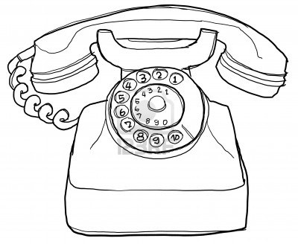

Asmenį neveiksniu arba ribotai veiksniu tam tikroje srityje pripažinti gali tik teismas. Asmenį pripažinus neveiksniu tam tikroje srityje, jam toje srityje nustatoma globa ir paskiriamas globėjas, o pripažinus ribotai veiksniu – rūpyba ir rūpintojas.
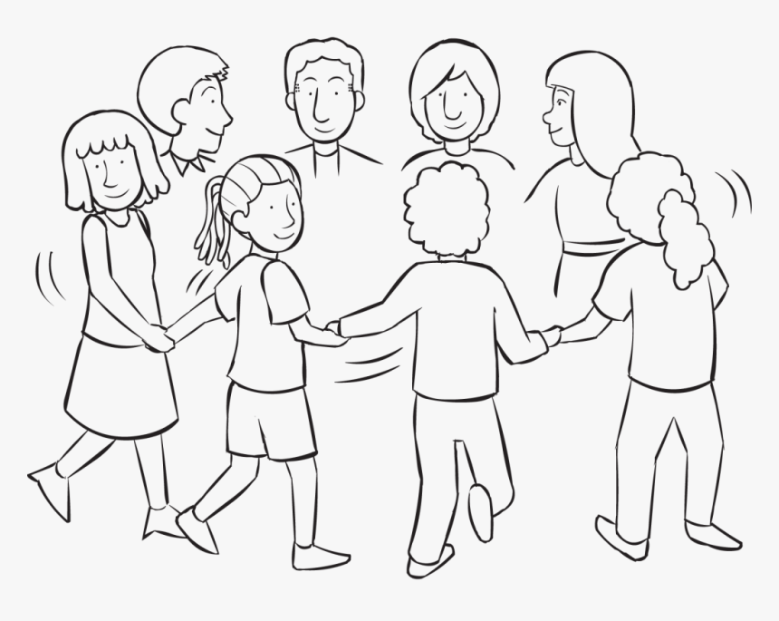
KREIPIMASIS Į TEISMĄ DĖL FIZINIO ASMENS PRIPAŽINIMO NEVEIKSNIU TAM TIKROSE SRITYSE, GLOBOS NUSTATYMO IR GLOBĖJO PASKYRIMO



 Vilniaus miesto gyventojai turi kreiptis į BĮ Vilniaus miesto socialinių paslaugų centrą dėl Išvados dėl asmens gebėjimo pasirūpinti savimi ir priimti kasdienius sprendimus gavimo. Išvada surašoma ir pateikiama per 2 mėnesius nuo prašymo gavimo dienos.
Surinkti reikalingus dokumentus (žr. toliau).
Parengti pareiškimą teismui, kuris turi atitikti bendruosius reikalavimus, keliamus procesinio dokumento turiniui ir formai.
Pareiškimą ir dokumentus pateikti teismui pagal asmens, kurį prašoma pripažinti neveiksniu ar ribotai veiksniu tam tikroje srityje, gyvenamąją vietą.
NUO KO PRADĖTI?
KAS YRA NEVEIKSNUMAS AR RIBOTAS VEIKSNUMAS TAM TIKROJE SRITYJE?

Kad vaikams, turintiems sunkią negalią, sukakus 18 m. nekiltų problemų įgyvendinant savo teises (pvz., gauti šalpos išmokas, paslaugas, lankytis sveikatos priežiūros įstaigose, gauti receptus vaistams ir medicininėms priemonėms ir kt.), jų tėvai (globėjai) turėtų iš anksto kreiptis į teismą dėl neveiksnumo nustatymo pilnamečiam asmeniui. Pareiškimą dėl nepilnamečio fizinio asmens pripažinimo neveiksniu tam tikroje srityje ar ribotai veiksniu tam tikroje srityje galima paduoti ne anksčiau kaip likus šešiems mėnesiams iki asmens, kuris turėtų būti pripažintas neveiksniu tam tikroje srityje ar ribotai veiksniu tam tikroje srityje, pilnametystės.
Fizinis asmuo, kuris dėl psichikos ir elgesio sutrikimo negali suprasti savo veiksmų tam tikroje srityje reikšmės ar jų valdyti, gali būti teismo pripažintas neveiksniu toje srityje. Neveiksniam tam tikroje srityje asmeniui toje srityje nustatoma globa.
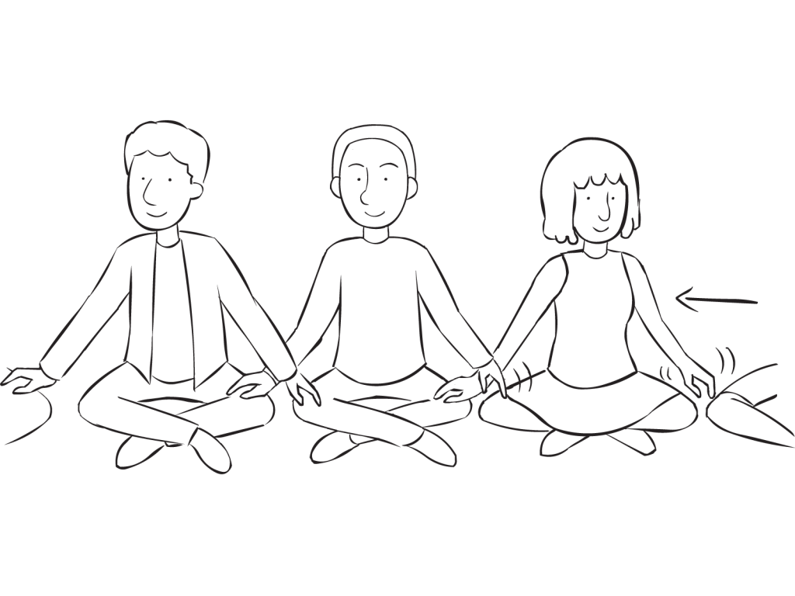
Fizinis asmuo, kuris dėl psichikos ir elgesio sutrikimo iš dalies negali suprasti savo veiksmų tam tikroje srityje reikšmės ar jų valdyti, gali būti teismo pripažintas ribotai veiksniu toje srityje. Kai asmens veiksnumas apribojamas tam tikroje srityje, jam nustatoma rūpyba.


